
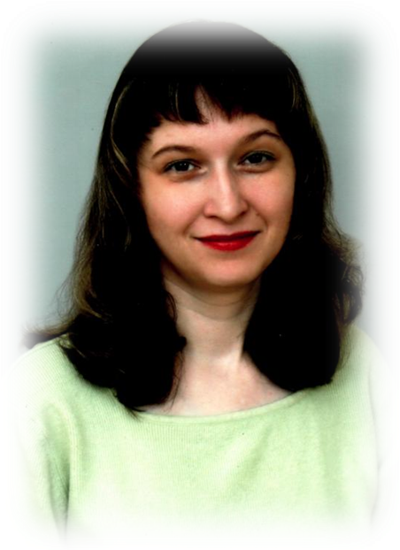
Учитель-логопед

Марашова Регина Мазгутовна

Альметьевское муниципальное бюджетное дошкольное образовательное учреждение – «Детский сад комбинированного вида №30 «Снегурочка».
Образование высшее:
- Восточный институт экономики управления и права, г. Уфа.специальность педагогика и методика дошкольного образования, квалификация - педагог дошкольного образования, 2003 год;
- Московский социально-гуманитарный институт, специальность - логопедия, квалификация - учитель-логопед, 2007 год
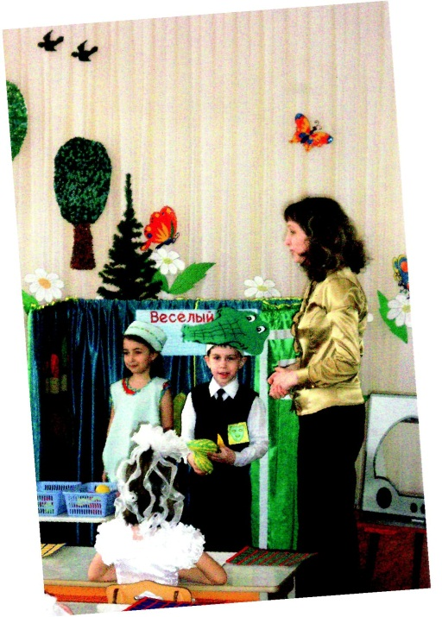
Общий трудовой стаж 18 лет, в т.ч. педагогический стаж 18, в данной должности 8 лет.
В данном учреждении работает с 2009 года

